**Comunicaciones Ópticas**

**CAPÍTULO III**

**FUENTES Y DETECTORES ÓPTICOS**

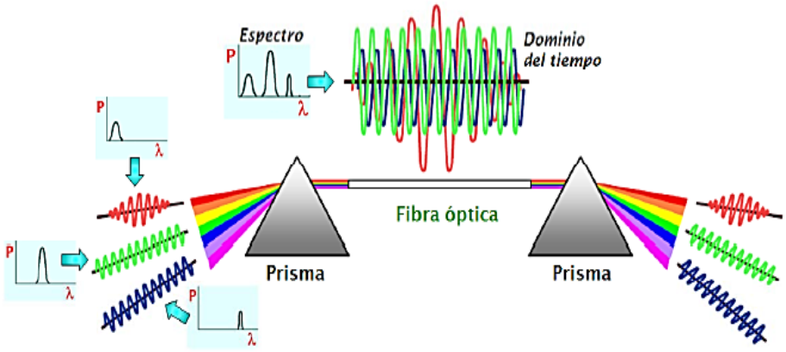

**NOMBRES:**

* **Ashqui Balseca Michelle Ivette**
* **Coello Ibáñez Antony Josue**
* **Gavilanez Jimenez Marlon Abel**
* **Manobanda Jimenez Kevin Andres**
* **Valverde Sanchez Edwin David**
* **Vargas Zambrano Kleber Santiago**

Tabla de contenidos

1. **Introducción** 
   1. Fuentes de Luz
   2. Diodos emisores de luz
   3. Diodos laser de inyección ILD
   4. Comparativa Laser Emisor de Luz
   5. Detectores ópticos
   6. Características de los detectores de luz
   7. Diagrama de flujo de receptor óptico
   8. Diagrama de flujo de transmisor óptico
   9. Bibliografía

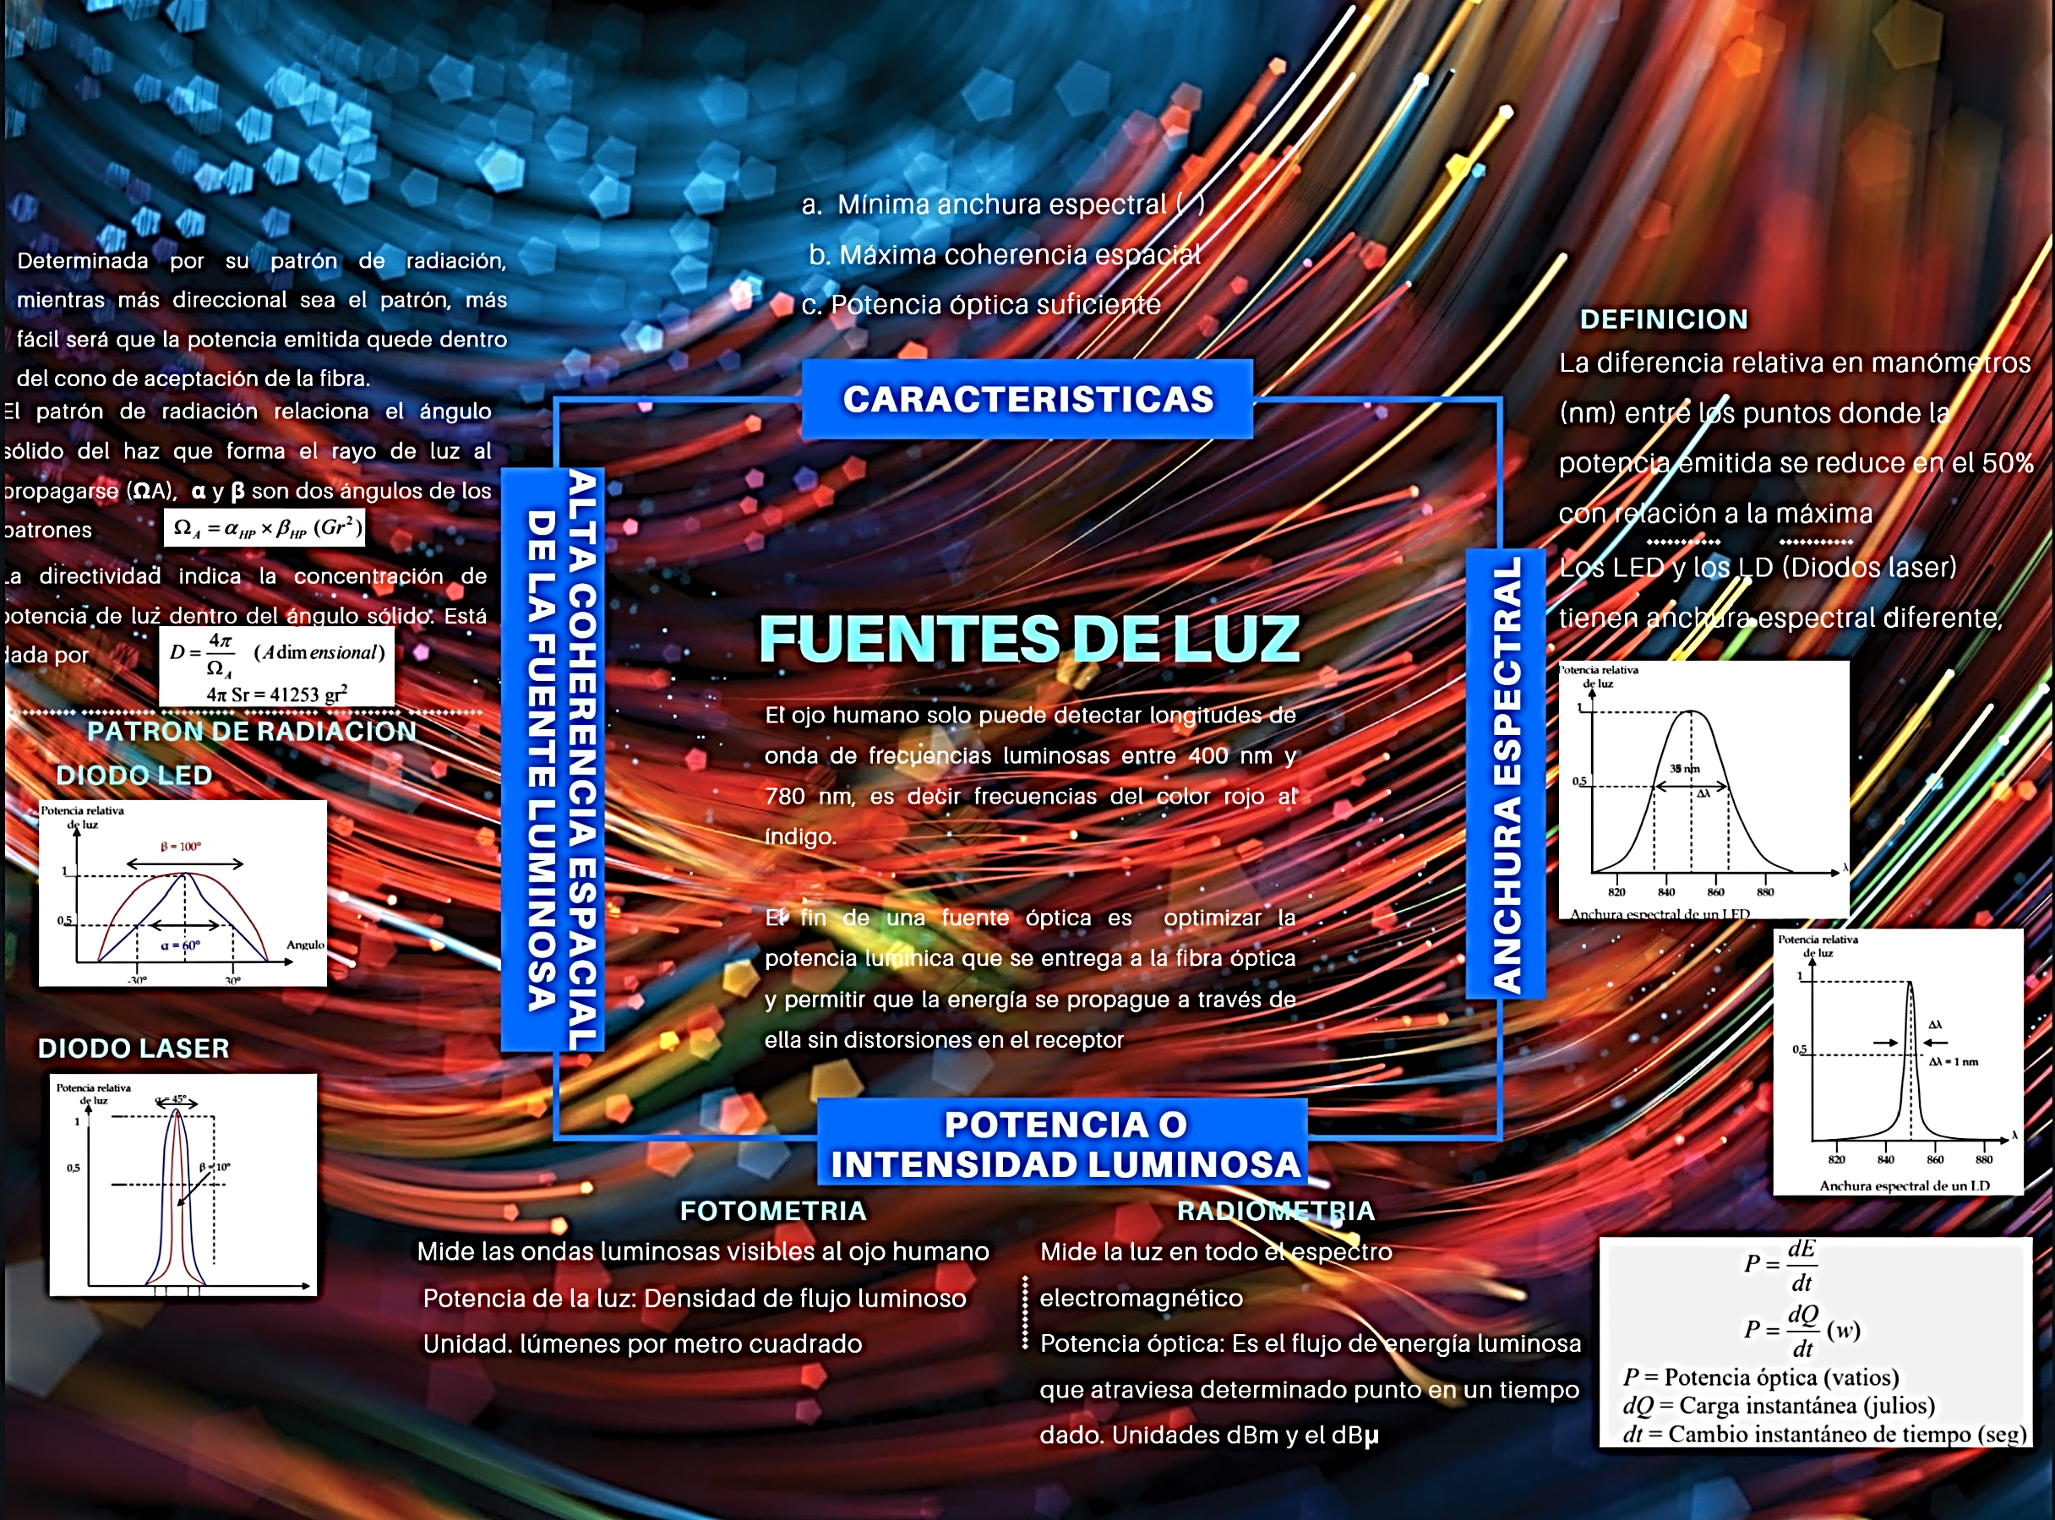 [1]

# Fuentes de Luz

[1]

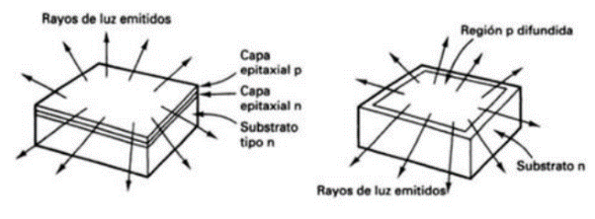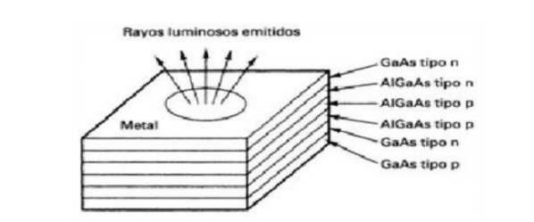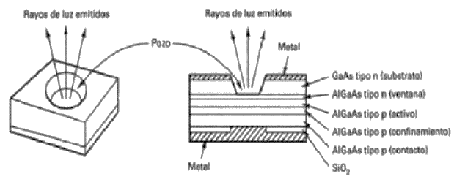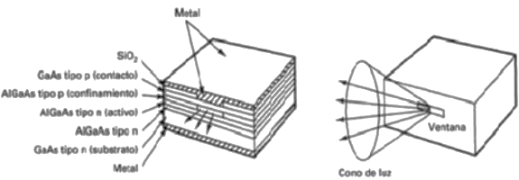

# Diodos emisores de luz

[2]

# Diodos laser de inyección ILD

**Fuente especificada no válida.**

|  |  |  |
| --- | --- | --- |
| **TIPO DE EMISOR**    **PARÁMETRO** | **LASER DE INYECCIÓN O DIODO LASER**  **(LD)** | **FOTODIODO EMISOR DE LUZ**  **(LED)** |
| **DIAGRAMA** | Laser Diode Working Principle - Inst Tools | Photodiode Sensor Physics |
| **USO** | Fibras monomodo | Fibras multimodo |
| **POTENCIA DE SALIDA** | 20 mW | 1 mW |
| **FRECUENCIA DE MODULACIÓN** | Hasta 10 GHz. | Hasta 50 MHz |
| **ANCHURA ESPECTRAL** | 0.7 nm | 50 nm |
| **VENTANAS DE OPERACIÓN** | 1310 y 1550 nm. | 850 y 1310 nm. |
| **FUENTE** | Coherente | Incoherente |
| **VIDA ESTIMADA** | 100 000 horas. | 1 000 000 horas. |
| **COSTO** | Elevado | Bajo |
| **CARACTERÍSTICAS** | - Manejo de velocidades binarias mayores.  - Mayor eficiencia de acoplamiento a la fibra.  - Requiere enfriamiento y control de potencia | - Potencia baja acoplada  - Mejor linealidad, mayor confiabilidad |

# Comparativa Laser Emisor de Luz

**Fuente especificada no válida.**

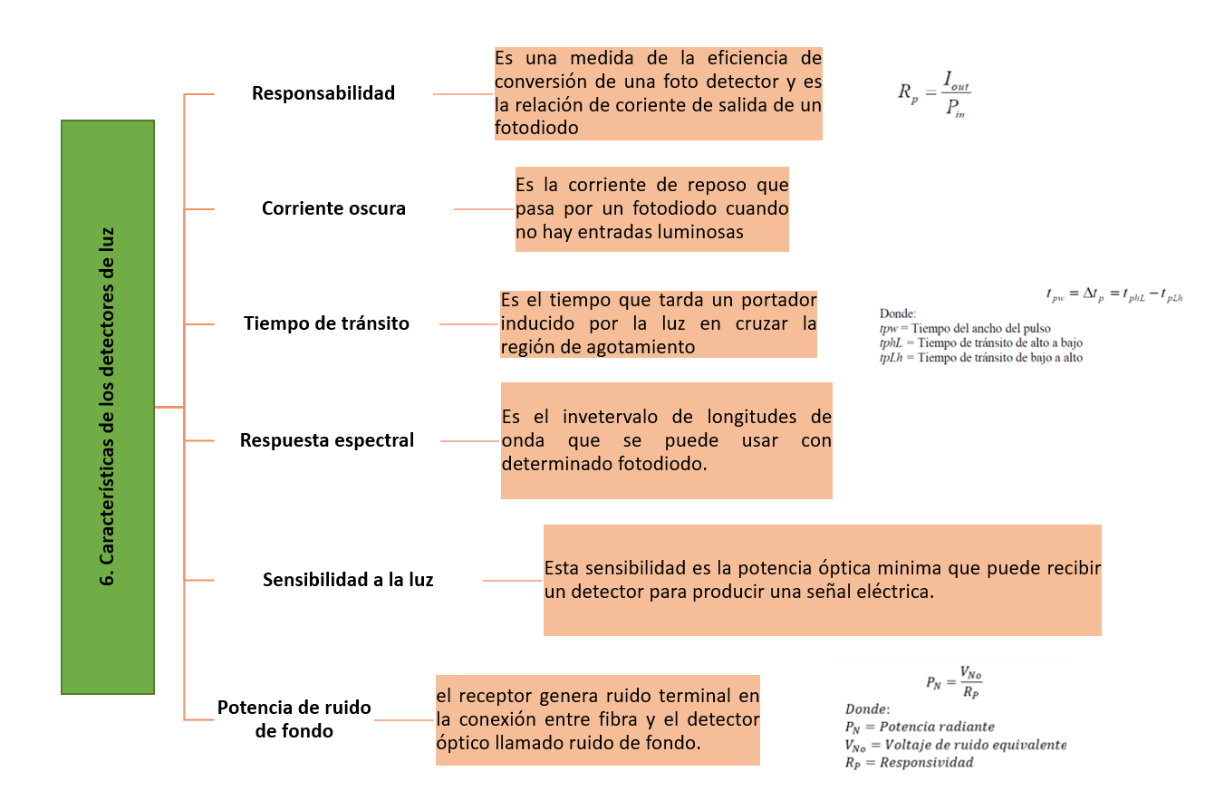

[2]

# 7. Diagrama de flujo de receptor óptico

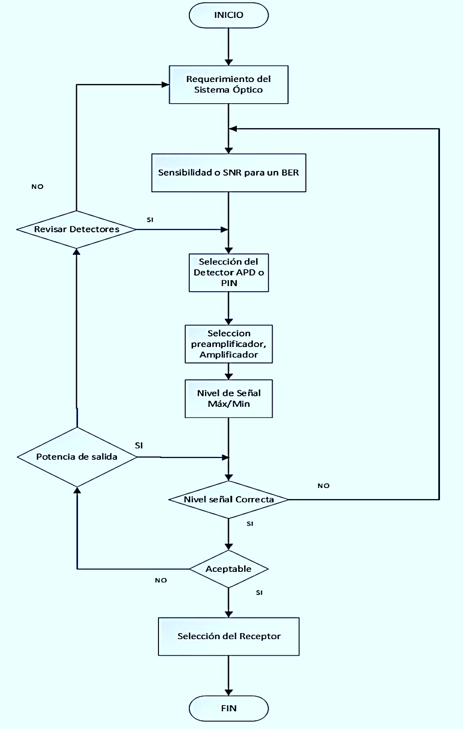

[1]

# 8. Diagrama de flujo de transmisor óptico.

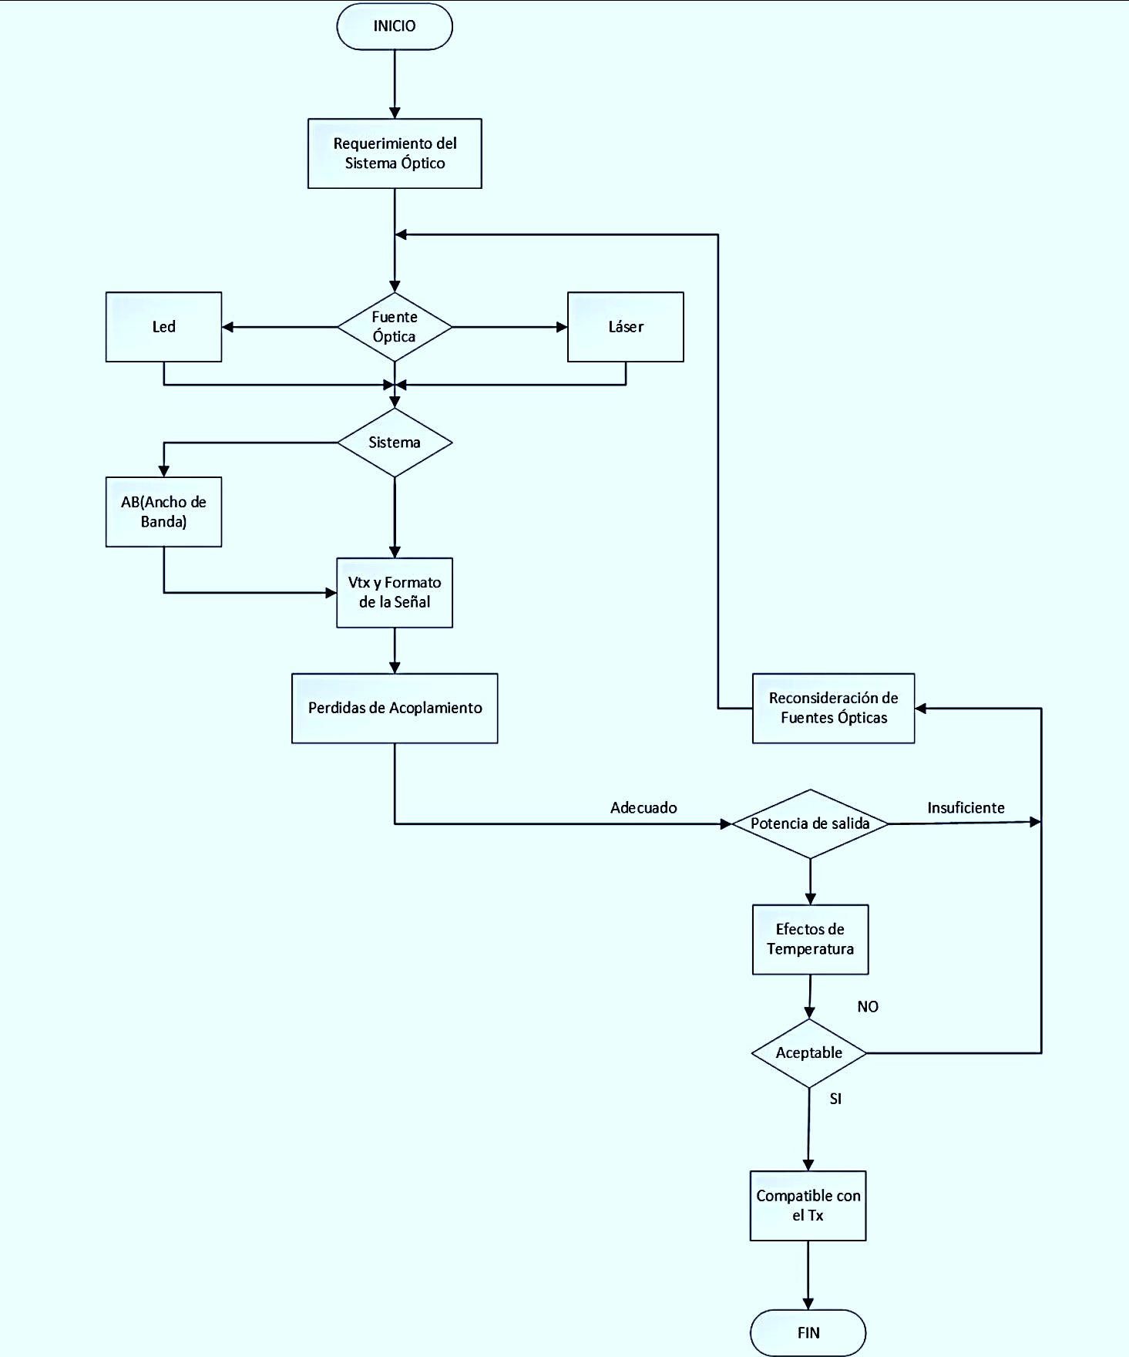

[1]

# 9. BIBLIOGRAFIA

|  |  |
| --- | --- |
| [1] | J. Pallo, FUENTES Y DETECTORES ÓPTICOS, Amabto: Universidad Técnica de Ambato, 2021. |
| [2] | W. Tomasi, Sistemas de comunicaciones electrónicas. Capítulo 11: Comunicaciones por fibra óptica, Ciudad de México: Prentice Hall, 2003. |
| [3] | W. Tomasi, Sistemas de Comunicaciones Electronicas, Mexico: Pearson Education, 2003. |
| [4] | J. M. y. A. L. C. Vega, Sistemas de Telecomunicacion, Cantabria: Universidad de Cantabria, 2007. |
| [5] | M. Guerrero, Diseño y desarrollo de practicas de laboratorio para comunicaciones analogicas basadas en modulacion AM, Cuenca: Universidad de Cuenca, 2016. |
| [6] | Wikipedia, 4 Agosto 2021. [En línea]. Available: https://en.wikipedia.org/wiki/Double-sideband_suppressed- carrier_transmission#:~:text=Double%2Dsideband%20suppressed%2Dcarrier%20transmission. |
| [7] | E. Coach, 04 Agosto 2021. [En línea]. Available: https://electronicscoach.com/single-sideband-modulation.html.. |
| [8] | M. Zapater, Modulacion y demodulacion lineal, Madrid: Universidad Complutense, 2015. |
| [9] | A. R. y. E. P. A. Blanco, Amplificadores de pequeña señal RF y FI, Venezuela: UNEFA, 2013. |
| [10] | Anonimo, Transmisores de AM, FACET, 2017. |
| [11] | E. Ayarachi, DIAGRAMA A BLOQUES DE UN RECEPTOR DE AM, Academia Edu, 2015. |
| [12] | J. Pallo, Multiplexación en fibra óptica, Ambato: Universidad Tecnica de Ambato, 2021. |

J. Pallo, Multiplexación en fibra óptica, Ambato: Universidad Tecnica de Ambato, 2021.

|  |  |
| --- | --- |
|  |  |